Муниципальное общеобразовательное учреждение
«Верхнекизильская основная общеобразовательная школа »

Исследовательская работа

Тема: Родной край (Южный Урал)

Выполнила: Холова Амина

Наставник: Турганова Зауреш Хамитовна
Учитель истории

Верхнекизильск 2024

Методика исследования

Моя работа ставит своей целью исследование туристической привлекательности объектов Южного Урала по разным направлениям под названием "Туристический маршрут Южного Урала" для потенциальных туристов.

Предмет исследования - историко-культурные и историко-архитектурные, оздоровительные достопримечательности Южного Урала.

Объект исследования – туристические объекты по основным направлениям.

Задачи исследования:

- Выделить объекты наибольшей привлекательности для туристов.

- Провести исследование по предпочтениям людей для разных направлений.

- Составить буклет «Туристический Южный Урал».

- Определить круг достопримечательностей, и используя литературу, изучить историю их возникновения.

Методы работы:

- Поиск информации по туристическим объектам с помощью справочной литературы, интернет - опросов и опросов среди учащихся и учителей.
- Анкетирование и опрос по теме исследования среди учителей и учащихся школы.
- Анализ анкет
- Составление презентации для более наглядного изображения работы
- Составление буклета "Туристический маршрут Южного Урала"
- Обобщение и систематизация полученных данных.

Практическая значимость исследования: подбор и обобщение информации о достопримечательностях, его разносторонне описание, подготовленные слайды могут быть представлены школьникам и взрослым для знакомства с особенностями природных и культурных объектов

Анкетирование
Для достижения поставленной цели, а именно выявления достопримечательностей Южного Урала , я провела следующие мероприятия: анкетирование и опрос. (Приложение 2)
Цель анкетирования: выяснить, какие достопримечательности Южного Урала знают анкетируемые, и какие места пользуются популярностью. В анкетировании приняли участие 15 учеников и 7 учителей. Анкетируемые с интересом ответили на поставленные вопросы.

Опрос по теме: «Какие достопримечательности на Южном Урале вы знаете?»
Опрошено 15 учащихся и 10 взрослых.
Интернет – опрос (использование материалов Яндекса) (Приложение 2).

Вступление
В самом названии Южного Урала есть что-то теплое и волшебное. Даже не верится, что это суровый край, какой сложился о нем стереотип.
Южный Урал — это наиболее широкая часть Уральских гор, расположенная на территории трех регионов: Республики Башкортостан, Оренбургской и Челябинской областей, и в каждом есть свои богатства, которые каждый год привлекают тысячи туристов. Кто-то едет сюда покорять горы, кто-то хочет отдохнуть на берегах чистых озер, а кого-то влекут тайны далекого прошлого: в Каповой и Игнатьевской пещерах сохранились наскальные рисунки первобытного человека, которым более 14 тысяч лет! Так что будьте уверены, отдых на Южном Урале будет интересным и познавательным
Сегодня я буду вашим экскурсоводом
На Южном Урале расположено свыше 10 заповедников и национальных парков, и большая часть из них — в Челябинской области. Даже удивительно, что на промышленном Урале сохранился уголок девственной природы. Стоит выехать из Челябинска, и перед вами горы, сотни рек и голубых озер, хвойные леса.

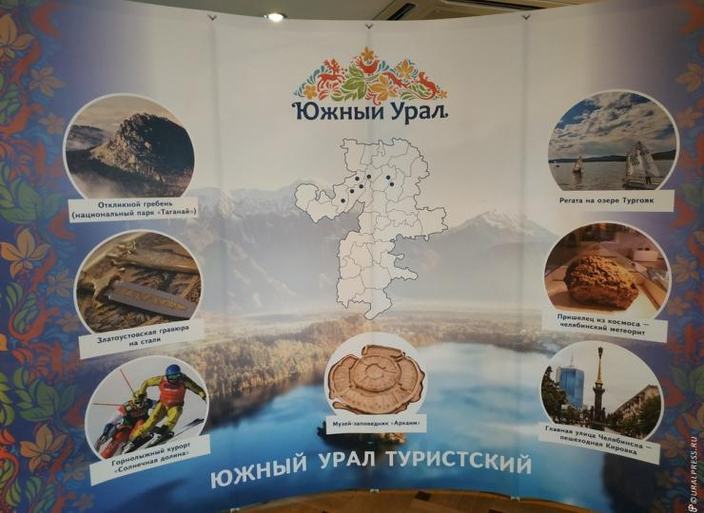

Карта-маршрут
Магнитогорск
Челябинск
Зюраткуль
Сонькина Лагуна
Чебаркуль (Ильменский заповедник)
Игнатьевская пещера
Капова пещера
Аркаим
Уфа
Карагайский бор
Банное
Магнитогорск
визитная карточка Магнитогорска – величественный монумент «Тыл – фронту», расположившийся на холме в сквере на берегу Урала. 15-метровый рабочий передаёт только что выкованный меч воину, который будет защищать свою страну. Считается, что это первая часть монументального триптиха – тот самый меч поднимает Родина-мать в Волгограде, а Воин-освободитель опускает победное оружие в берлинском парке.

Другим символом Магнитогорска можно назвать Первую палатку – памятник строителям, возводившим Магнитку буквально с нуля. Через большой треугольник, как в окно, видна панорама металлургического комбината. Рядом с символической палаткой можно заметить руку, держащую кусок руды – это тоже напоминание о том, почему здесь появился город.
Каждый, кто побывает в Магнитогорске на мосту через реку Урал, может похвастаться, что одной ногой стоял в Европе, а другой – в Азии. Водная преграда считается условной границей между частями света, о чём свидетельствует установленный на одном из берегов обелиск. Преодолевшим невидимую черту между Европой и Азией туристам вручают сертификат «покорителя границ». Сами магнитогорцы чуть ли не ежедневно совершают такое путешествие, отправляясь на работу или учёбу

Челябинск
- В городе туристов ждут многочисленные достопримечательности и музеи города: краеведческий, прикладного искусства Урала, железнодорожной техники, геологии и почтовой связи. Заставляют остановиться возле себя памятники и мемориальные комплексы города, такие как «Орлёнок», «Сказ об Урале» или «Сфера любви»
Главной улицей города для всех туристов и челябинцев является пешеходная улица Кирова. Её называют местным Арбатом или, чуть фамильярно, Кировкой. На ней расположено множество кафе и ресторанов, нулевой километр города, откуда начинается отсчёт расстояний до других городов, чудесные бронзовые скульптуры. Например, профессиональный нищий, которому нужно кинуть монетку и погладить по лысине, чтобы сбылось загаданное желание. Плешь отполирована до блеска

. Национальный парк «Зюраткуль»
Образован в 1993 г, находится в Челябинской области, в горах.
Название парк получил из-за озера "Зюраткуль" единственное высокогорное озеро на западном склоне Южного Урала .Зюраткуль в переводе с башкирского "Сердце озера" вокруг него формируется весь парк. Озеро окружено хребтами. На вершинах гор – горная тундра. А по склонам темнохвойная труднопроходимая тайга. И одной из задач парка, кроме организации цивилизованного отдыха и эко просвещения населения, является охрана лесных растительных сообществ. Ведь эти леса – дом родной для лосей и медведей.
В парке имеется множество указателей, информационных стендов, проложено множество туристических промаркированных маршрутов. Круглый год сюда постоянно едут туристы. Зимой к ним присоединяются и рыбаки.
Уникальные природные объекты:
Озеро – Зюраткуль – (724 м над уровнем моря).
На территории парка обитает 214 видов животных.Среди них хищники – медведь, волк, куница, лиса, горностай и д.р. Копытные – лось, косуля, кабан. Рыбы – лещ, щука, окунь, хариус, налим. Редкие виды – европейская норка, беркут, сапсан, филин, Мнемозина, аполлон обыкновенный.

На берегу озера открыто 11 стоянок древнего человека и они представляют огромную ценность. Это единственные на Урале высокогорные поселения эпохи каменного века.

На территории парка разработаны туристические маршруты разной сложности. Это и экскурсии к берегам озера Зюраткуль, и экологическая тропа «Малая медвежья», протяженность которой составляет 5 км, и сложный многодневный поход к хребту Нургуш — самому высокому в Челябинской области. В парке много лесных дорог, пригодных для передвижения на горных велосипедах.

Сонькина Лагуна - это уникальное для Урала место. Этот развлекательный комплекс прекрасно передает суровый характер средневековых замков и пиратских кораблей. Здесь вы можете с головой погрузиться в эпоху Джека Воробья и почувствовать себя частью того времени. Погулять по висячему мосту, заглянуть в таверну «Бешенный Бен» на обед, сесть на корабль и отправиться на настоящий остров! Жители и гости Уральского региона прозвали это место Уральским Диснейлендом

1. Чебаркуль — место, где упал метеорит. Приехав в Челябинскую область, вы непременно захотите тут побывать, чтобы своими глазами увидеть знаменитое озеро. Тут даже памятник метеориту стоит. Переночевав здесь, отправляйтесь в Миасс, где потрясающий Ильменский заповедник и чистейшее озеро Тургояк. Вы знали, что эти места известны золотыми самородками?
15 февраля 2013 года болид на огромной скорости влетел в водоем, пробив толстый лед, и образовав в нем большую дыру. Так, в мгновение, Чебаркуль прославился на весь мир. Метеорит раскололся на осколки, которые разлетелись по всему озеру. Самый крупный из них, весом в 600 кг, хранится сейчас в краеведческом музее Челябинска.
На берегу Чебаркуля о событии космического масштаба сегодня напоминает двухметровая мраморная стела. Она представляет собой уменьшенную копию водоема с пробоиной от небесного тела
Чебаркуль известен не только как «метеоритоград», но и как край озер. В Чебаркульском районе расположены живописные озера с прозрачной пресной водой – Чебаркуль, Кисегач, Еловое.

Одна из наиболее интересных достопримечательностей Миасса – Естественно-научный музей Ильменского государственного заповедника. Он входит в пятерку крупнейших геолого-минералогических музеев России. Ильменский заповедник вместе с музеем относится к Уральскому отделению Российской академии наук со статусом института.
Несколько слов о заповеднике. Интерес к недрам Ильмен возник еще в 1770-е годы, когда казак Чебаркульской крепости Прутов нашел в лесах у Ильменского озера превосходный топаз. Сюда устремились горщики. Ильменский хребет оказался богат на самоцветы.

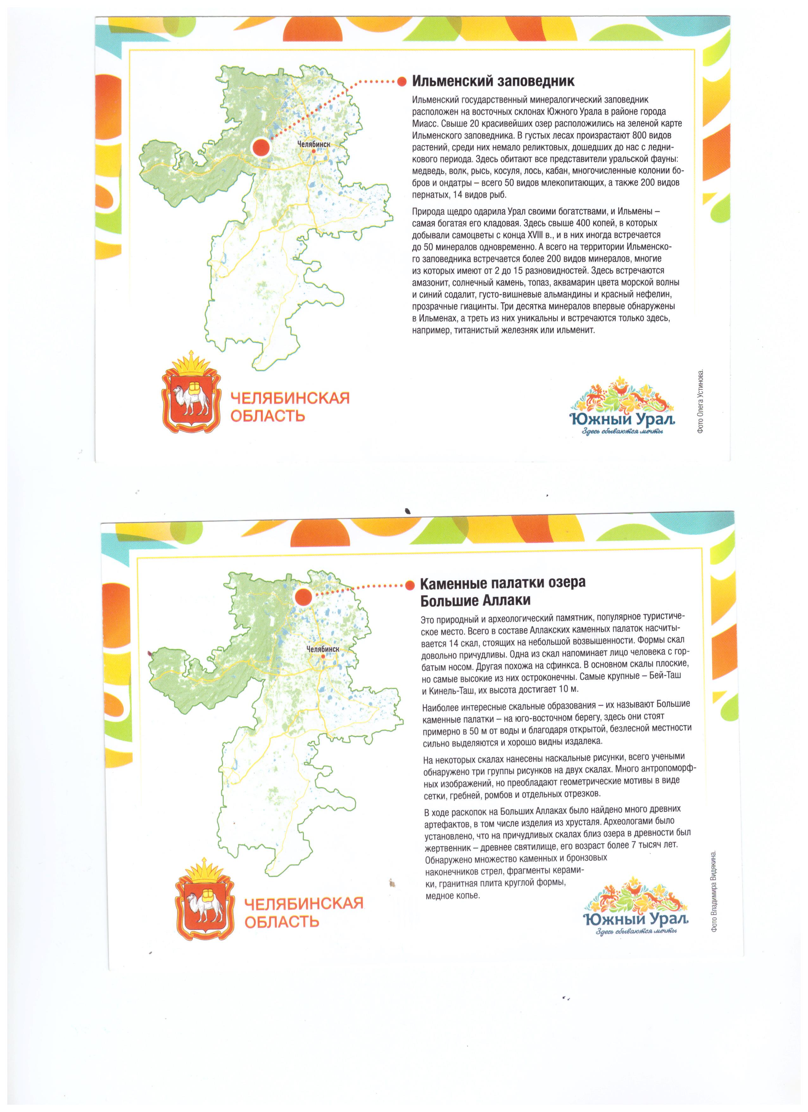

Игнатьевская пещера (известна также как Игната, Игнатова, Игнатиевская, Дальняя, Серпиевская, Ямазы-Таш) — крупная известняковая пещера на берегу реки Сим (приток реки Белая) в южной части Уральских гор близ села Серпиевка Челябинской области России. Свое современное название Игнатьевская пещера получила по имени старца Игната, который по легендам жил в пещере в 19 веке. В пещере были найдены микролиты, останки животных и наскальные рисунки (лошади, мамонты, носороги, культовые символы), а также объекты железного века. Хотя некоторые источники датируют рисунки в пещере эпохой палеолита, проведенный недавно радиоуглеродный анализ пигментов в местах их происхождения, позволяют считать, что они сделаны от 6 до 8 тыс. лет назад.

Пещера Шульган-Таш (Капова пещера) входит в состав природного заповедника «Шульган-Таш», расположенного в республике Башкортостан. Капова пещера является одной из самых больших среди многоэтажных карстовых пещер на Урале. Она была образована в результате деятельности реки Подземный Шульган. Капова пещера на Южном Урале известна, в первую очередь, обнаруженными здесь артефактами: это наскальная живопись и культурный слой палеолита.
В комплексе Каповой пещеры Башкортостана имеются подземные озера, подводные и надземные ходы, полости без воздуха, заполненные водой, — «сифоны». Вход в пещеру — это большая арка, возле нее — глубокое «Голубое озеро».
На территории заповедника проложены различные тропы для туристов, в том числе, можно совершить ознакомительные туры в Капову пещеру. Экологические тропы благоустроены: дорожки отсыпаны гравием или покрыты плиткой, проложены мосты и металлические трапы, установлены урны
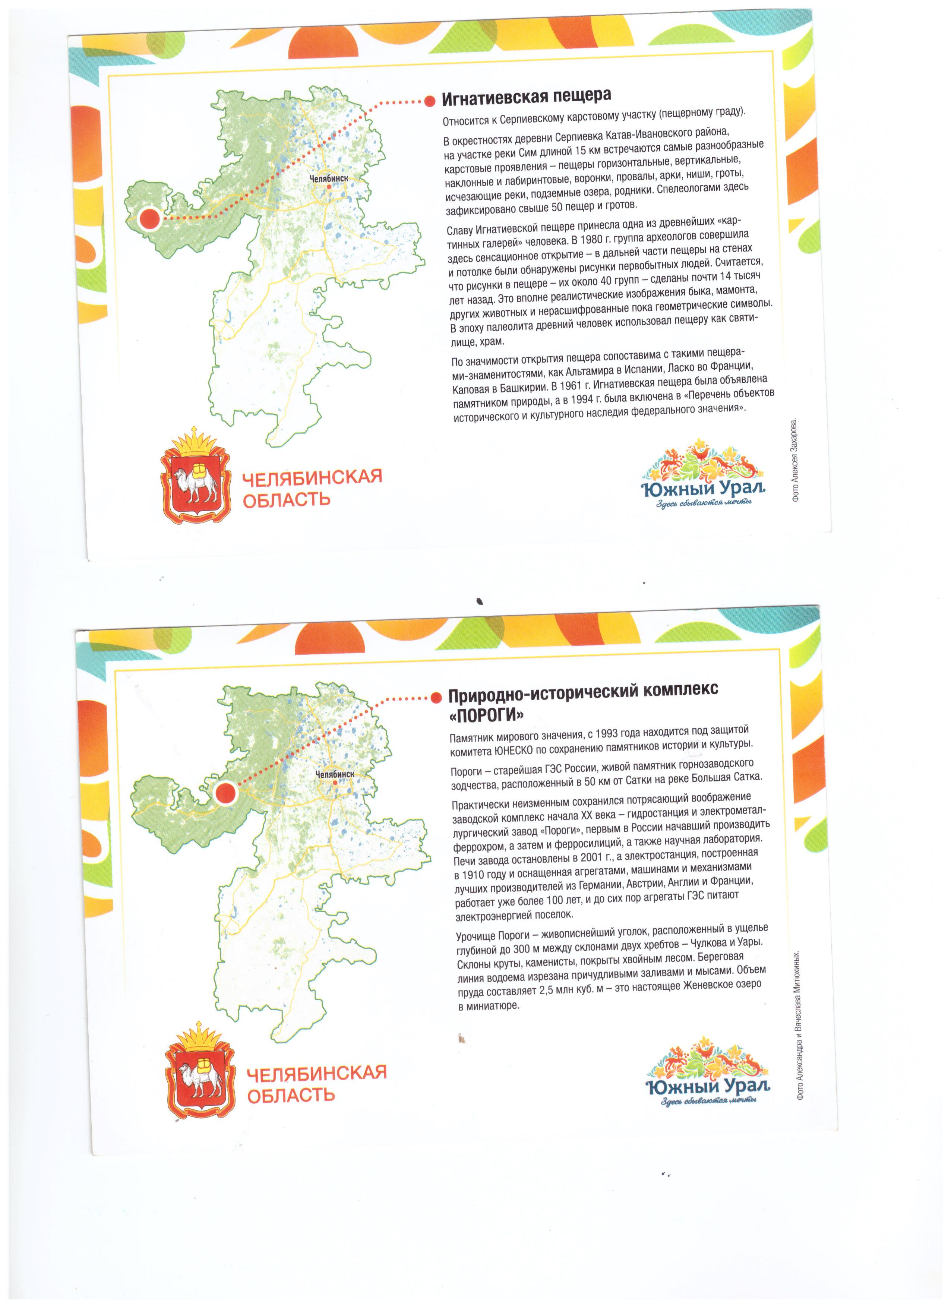
Историко-культурный заповедник «Аркаим». Аркаи́м — укреплённое поселение эпохи средней бронзы рубежа III—II тыс. до н. э., расположенное на возвышенном мысу, образованном слиянием рек Большая Караганка и Утяганка в 8 км к северу от посёлка Амурский и 2 км к юго-востоку от посёлка Александровского Брединского района Челябинской области. Поселение является природно-ландшафтным и историко-археологическим заповедником — филиалом Ильменского государственного заповедника имени В. И. Ленина УрО РАН. Памятник отличается уникальной сохранностью оборонительных сооружений, наличием синхронных могильников и целостностью исторического ландшафта.

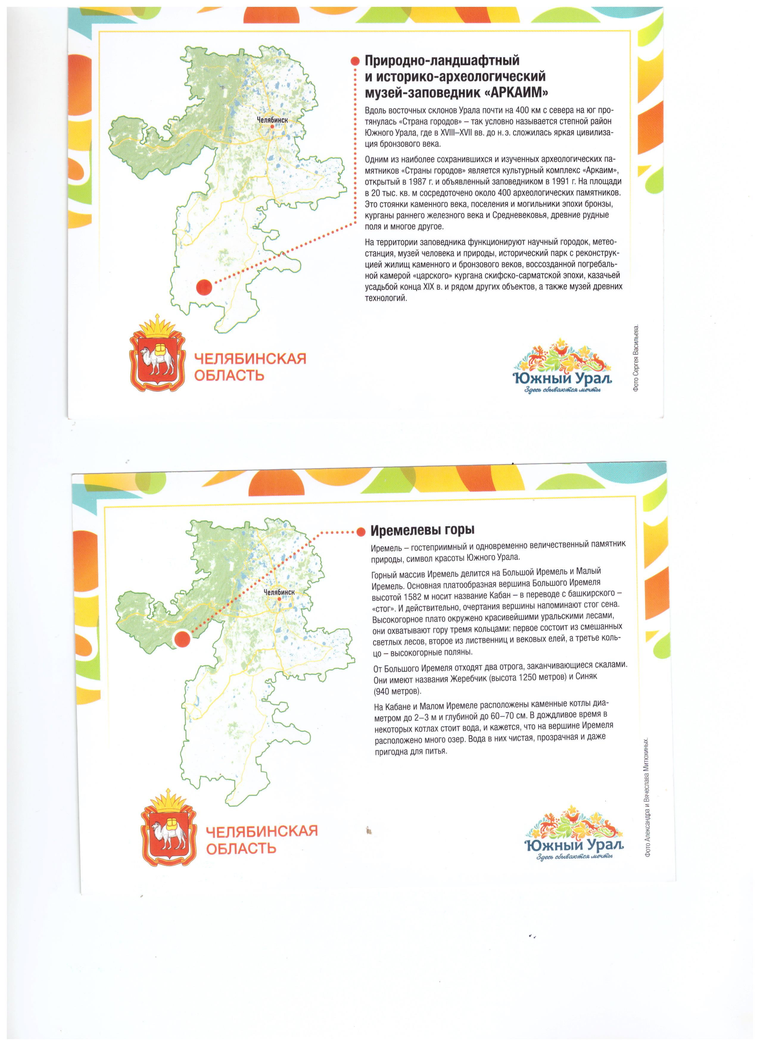

Уфа
В Башкортостане активно формируется уникальный туристко-оздоровительный кластер, сеть туристских маршрутов с центром в Уфе. Гостей привлекает особое гостеприимство народов республики, культурное и природное многообразие региона, а также развитость инфраструктуры.
памятник Салавату Юлаеву. Личность этого исторического персонажа довольно спорная, но он является национальным героем башкирского народа. Являясь сподвижником Емельяна Пугачева, Салават Юлаев боролся с бездумной промышленной колонизацией Башкирии
монумент является самой большой конной статуей в России и второй в Европе, после памятника Яну Жижке, в Праге.
пространство вокруг памятника Салавату Юлаеву является одним из самых благоустроенных в Уфе. К монументу ведет прекрасная аллея с фонтанами. Былой Черкалихин овраг после саммита ШОС и БРИКС преобразован в гигантский амфитеатр под открытым небом. Здесь проходят симфонические концерты и кинопоказы. Над всем возвышаются строения Конгресс Холла и современных отелей
Пансионат «Карагайский Бор» - одна из самых крупных здравниц Челябинской области (750 мест) - расположен в предгорной части Южного Урала на границе Верхнеуральского района Челябинской области и горной части Башкирии, на окраине большого соснового массива диаметром более 10 км.
Пансионат «Карагайский бор» расположен в лесостепной зоне в экологически чистом районе на территории естественного соснового бора в 240 км. от г. Челябинска, в 100 км. от г. Магнитогорска и в 35 км. от г. Верхнеуральска. Степной климат, сосновый воздух, экологически чистый район (отдаленность от крупных городов на 100-200 км). минеральная вода - вот природные лечебные факторы пансионата, которые позволяют принимать взрослых и детей на лечение по многим профилям.

Санаторий «Соль-Илецк» расположился в Оренбургской области, в одноименном городе. Вокруг курорта множество соляных и грязевых озер. Сама лечебница включена в список уникальных мест Российской Федерации и находится под охраной государства. Территория медцентра облагорожена и радует зелеными насаждениями.
Главной достопримечательностью курорта является знаменитое озеро Развал, которое изобилует минеральными элементами.
Любители активного отдыха могут совершать ежедневные пешие прогулки по ухоженным аллеям санатория. Также проводятся экскурсии по город
Горячие источники «Баден-Баден» в поселке Еткуль хорошо известны жителям Челябинской области. Термальный комплекс принимает гостей круглый год, температура воды в двух открытых бассейнах, куда поступает вода из скважины, держится в пределах +35…+40 °C летом и зимой.
Посещать термы «Баден-Баден» можно всей семьей, глубина бассейнов варьируется от 0,5 до 1,5 метров, что позволяет детям безопасно купаться. На базу отдыха «Баден-Баден», ее также называют «Лесная сказка», часто приезжают большие компании и туристические группы из Челябинска и соседних городов.
Разнообразить купание в термальной воде помогут специальные устройства: гидромассажные установки для ног и спины, водяные пушки, джакузи, детская горка, водопады «Грибок» и «Виктория». В летний период организуются зоны для принятия солнечных ванн — с зонтиками и шезлонгами.
Банное

Основная информация о курорте
Где находится: Республика Башкортостан, деревня Зеленая Поляна, озеро Банное.
Ближайшие города: Магнитогорск (40 км), Абзаково (25 км), Верхнеуральск (69 км).
Как добраться: до Магнитогорска на поезде или самолете, затем на такси или автобусе до Банного.
Кому подходит курорт: туристы любого уровня подготовки, в том числе дети.
Сезон катания: конец октября – конец марта.

Трассы
Общая протяженность трасс — 9,55 км. Самая длинная — 2,45 км. 4 подъемника. Перепад высот — от 493 до 943 м. Системы освещения и оснежения, трассы для новичков, профессиональных лыжников и фрирайдеров.

Возможности для отдыха
Ресторан, бар, несколько кафе, тренажерный зал, настольный теннис, бильярд, сауна, массаж, организованные экскурсии, картинг, трекинговые маршруты, детская комната.

3. Заключение
Работая над проектом, я изучила литературу и Интернет-ресурсы по данной теме, пришеа к выводу, что:

2.Национальные парки имеют охранную, просветительскую, культурную, духовную и рекреационную ценность.

3. Продуктом моего проекта является буклет и презентация «Туристический маршрут (Южный Урал».
4. Таким образом, я расширила свой географический кругозор, изучая достопримечательности моей малой родины Челябинской области я пришла к выводу, что нужно любить и охранять природу.
5.Определила значимость проекта
Теоретическая значимость моего проекта заключается в том, что в нем непосредственно доказано, что великое благо для людей, они нуждается в бережном отношении и охране.
Практическая значимость проекта состоит в том, что он может быть использован обучающимися для повышения образовательного уровня при изучении темы по географии , истории , краеведению

4.Литература
1.Комплексный доклад о состоянии окружающей среды Челябинской области в 2012 году/ М-во по радиац. И экол. Безопасности Челяб. Обл. – Челябинск: [б. и.]. 2013. -/[под общ.Ред. А.М. Галичина]. – 232 с.: ил.
2.Легенды Южного Урала (сост. И.А. Кириллова). – 2-е изд.-Челябинск: Аркаим, 2009.-208 с.: ил.
3.Моисеев А.П. и др. Южноуральская панорама событий и достижений. Книга для чтения по краеведению: учеб.пособие/ А.П. Моисеев, А.В. Драгунов, М.С. Гитис. Выпуск 1. –Челябинск: АБРИС, 2006. – 224с.
4.https://ru.wikipedia.org/wiki/Национальный_парк
5. https://ru.wikipedia.org/wiki/Зюраткуль_(национальный_парк)#География
6.https://ru.wikipedia.org/wiki/Таганай_(национальный_парк)
7.http://uralsky.info/geografiya/179-flora-i-fauna-taganaja.html Флора и фауна национального парка Таганай.
8.http://www.карта74.рф/tourism/sights/zyuratkulskiy_los/utjukbГеоглиф. Зюраткульский лось.

